移动云盘学生认证福利活动需求文档V1.0.0

1. 活动基本信息

1.1.活动标题
- 活动页顶栏文案：移动云盘学生认证福利（请接平台配置）
- 分享内容（分享卡片及文案需做成可配置）：
发起分享终端 | 主标题文案 | 副标题文案 | 分享链接
移动云盘APP | 一键学生认证，免费领移动云盘AI会员月卡 | 快来领取吧 | 活动主页
微信端 | 一键学生认证，免费领移动云盘AI会员月卡 | 快来领取吧 | 活动主页
浏览器端 | 一键学生认证，免费领移动云盘AI会员月卡 | 快来领取吧 | 活动主页
中国移动APP | 一键学生认证，免费领移动云盘AI会员月卡 | 快来领取吧 | 活动主页

1.2.活动时间
2026年8月15日至2025年12月31日

1.3.活动环境
列举出活动H5页所在环境（支持的勾选，不支持的为空）
当前环境 | 是否支持 | 描述
APP端 | √
小程序端 | √
浏览器环境 | √
微信环境 | √
短信小程序端
第三方客户端
第三方小程序端

1.4.活动登录
登录方式 | 是否支持 | 优先级
4G登录 | √ | 4
单点登录 | √ | 1
cookie登录 | √ | 2
一键登录 | √ | 3
手机验证码登录 | √ | 5
第三方登录
（优先级数字越小优先级越高，优先支持登录）

1.5.活动目标用户
中国大陆地区（不含港澳台）全日制普通高等学校在读学生
（不含虚拟号、物联网卡、以及港澳台地区用户）

1.6.活动内容
活动期间，符合中国大陆地区（不含港澳台）全日制普通高等学校在读学生身份条件的用户，通过活动页完成微信学生认证，即可领取移动云盘白银AI会员月卡。

1.7.奖品信息

运营后台-奖品管理
奖品由运营在运营平台进行协作配置。

（2）奖品开发必写项
- 派奖方式
（1）自动派奖：是£ 否R 手动领奖：是R 否£ 派奖至用户账户：是R 否£
（2）如自动派奖或手动领奖，
在APP领奖专区/活动主页-我的奖品显示：是R 否£
- 权益奖品领奖验证方式：滑块验证 + 短信验证
- 奖品概率：自定义配置
- 用户获得奖品限制：自定义配置
奖品由运营在运营平台进行协作配置，详细配置待补充。
- 短信通知
- 是否触发 是 领奖后触发
- 是否存在变量 是
- 是否可配置 是
短信文案：
序号 | 模块 | 下发场景 | 奖品 | 文案内容
1 | 领取会员 | 领取会员月卡验证 | 移动云盘白银AI会员月卡 | 本网：【中国移动云盘】验证码:${code}，5分钟有效；尊敬的用户，您正在中国移动互联网自有渠道“移动云盘校园开学季”活动领取移动云盘白银AI会员月卡权益(方案编号:xxxx)，资费0元，到账后立即生效，有效期为31天。该权益含"0元移动云盘定向流量(会员权益)"(方案编号:25JT213681)，资费0元，会员生效时同步开通，有效期与云盘会员身份同步。到期自动失效，无需退订，无合约期限，无需承担违约责任。请保管好您的验证码切勿泄露给他人，如非本人操作请忽略。  异网：【中移云盘】验证码:${code}，5分钟有效；尊敬的用户，您正在中移互联网自有渠道“移动云盘校园开学季”活动领取移动云盘白银AI会员月卡权益(方案编号:xxxx)，资费0元，到账后立即生效，有效期为31天。到期自动失效，无需退订，无合约期限，无需承担违约责任。请保管好您的验证码切勿泄露给他人，如非本人操作请忽略。

1.8.活动规则
1）是否接入运营平台 是
2）是否区分三个终端环境（APP、端外、小程序），如有特殊省份等，请说明
否

2. 活动主流程

2.1活动流程
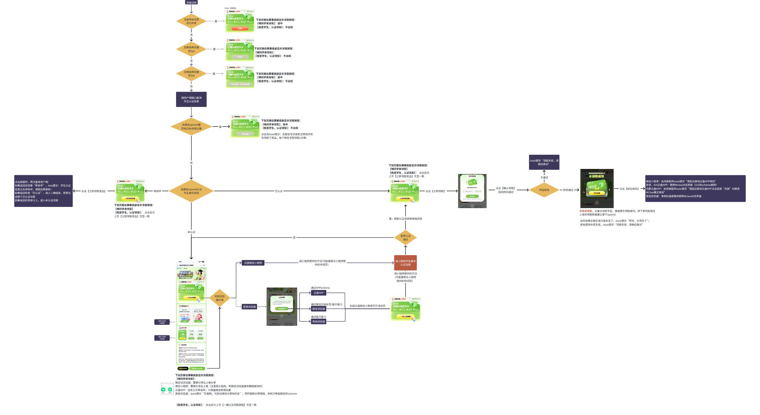

2.2活动页面

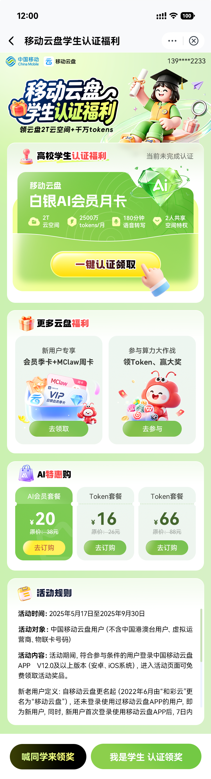

2.3活动模块介绍

2.3.1活动页头部常规区域(含主副标题、消息栏、登录等)
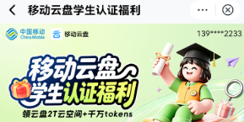
（1）登录功能（采用统一登录组件）限移动号码登录
- 支持4G/单点/验证码/cookie/一键登录方式登录活动页；
- 用户未注册的情况下，4G取号登录失败将触发验证码登录；单点失败或4G取号登录失败的情况下，点击除“规则”、“消息条”外的按钮触发验证码登录弹窗；但不要一访问就触发，规则和消息条模块可不登录可进一步查看相关信息；
- 登录后，右上角手机号码中间四位掩码显示，例：“135****1234”；
- 登录弹窗
①当未填写手机号码，点击“登录”按钮，则toast提示：“请输入手机号”；若未填写验证码，点击“登录”按钮，则toast提示：“请输入验证码”。
②当手机号码或验证码输入错误时，点击“登录”按钮，则toast提示：“手机号码或验证码有误，请重新输入”。
③当登录信息填写正确，点击“登录”按钮后，则活动登录成功，登录弹窗消失。
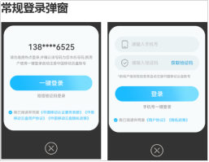
- 活动规则
- 主页底部显示，活动规则文案读取运营平台配置；
- 新老用户活动规则内容无需区分。
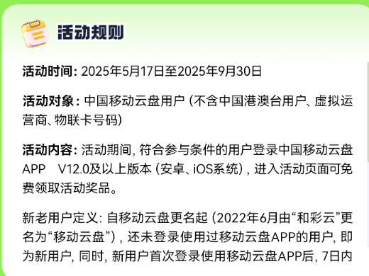

（3）消息条
1）点击触发活动公告弹窗，文案读取运营平台配置；
2）在任何环境下，点击消息条，无需登录，即可点开查看。

2.3.1主页状态显示
主页判断登录用户是否已完成学生认证和领取奖品，更新学生认证和领奖按钮的状态显示
用户状态 | 认证状态和按钮显示 | 点击按钮交互 | 下划页面的底部按钮浮层 | 点击按钮交互
未登录 | 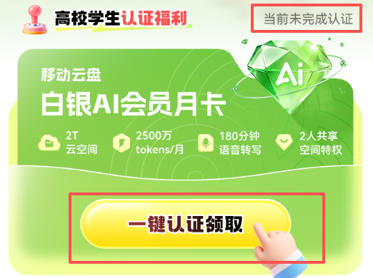 | 弹出登录弹窗 | 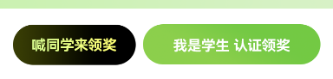 | 点击任何按钮弹出登录弹窗
未完成认证  奖品库存充足 |  | 进入认证流程 |  | 点击【我是学生领奖认证】进入认证流程
未完成认证  单日奖品库存不足（备用） | 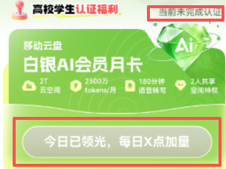 | 不能点击 | 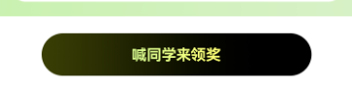 | 不显示【我是学生领奖认证】按钮
未完成认证  奖品总库存不足 | 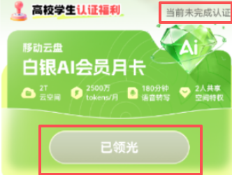 | 不能点击 |  | 不显示【我是学生领奖认证】按钮
已认证未领奖  奖品总库存不足 | 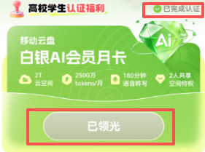 | 不能点击 |  | 不显示【我是学生领奖认证】按钮
已完成认证未领奖  单日奖品库存不足（备用） | 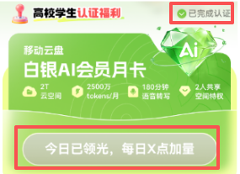 | 不能点击 |  | 不显示【我是学生领奖认证】按钮
调用户域查询认证的微信openid已认证成功  未领取奖品且奖品库存充足 | 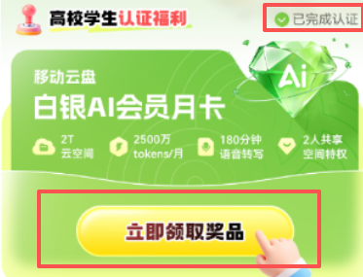 | 点击按钮弹出领奖验证弹窗，进入领奖流程  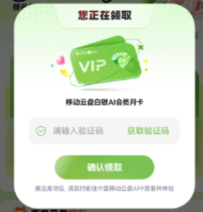 |  | 点击【我是学生领奖认证】按钮弹出领奖验证弹窗，进入领奖流程
手机号已领奖 | 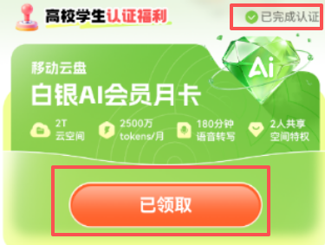 | 点击按钮toast提示“您已领过啦~” |  | 不显示【我是学生领奖认证】按钮
认证的微信openid已有中奖记录 | 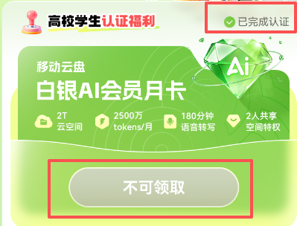 | toast提示“此微信号已绑定国过其他手机号领取，每个微信号限领取1次哦~” |  | 不显示【我是学生领奖认证】按钮
调用户域查询认证的微信openid审核中的状态 | 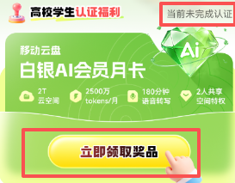 | 点击按钮后再次查询用户域认证信息  审核中：toast提示“学生认证信息正在审核中，请稍后再来吧~”  已认证：弹出领奖验证弹窗，进入领奖流程  非以上状态：返回主页按未认证状态提示文案“当前未完成认证”、按钮变回【一键认证领取】 |  | 点击【我是学生领奖认证】再次查询用户域认证信息  审核中：toast提示“学生认证信息正在审核中，请稍后再来吧~”  已认证：弹出领奖验证弹窗，进入领奖流程  非以上状态：返回主页按未认证状态提示文案“当前未完成认证”、按钮变回【一键认证领取】

2.3.2学生认证流程
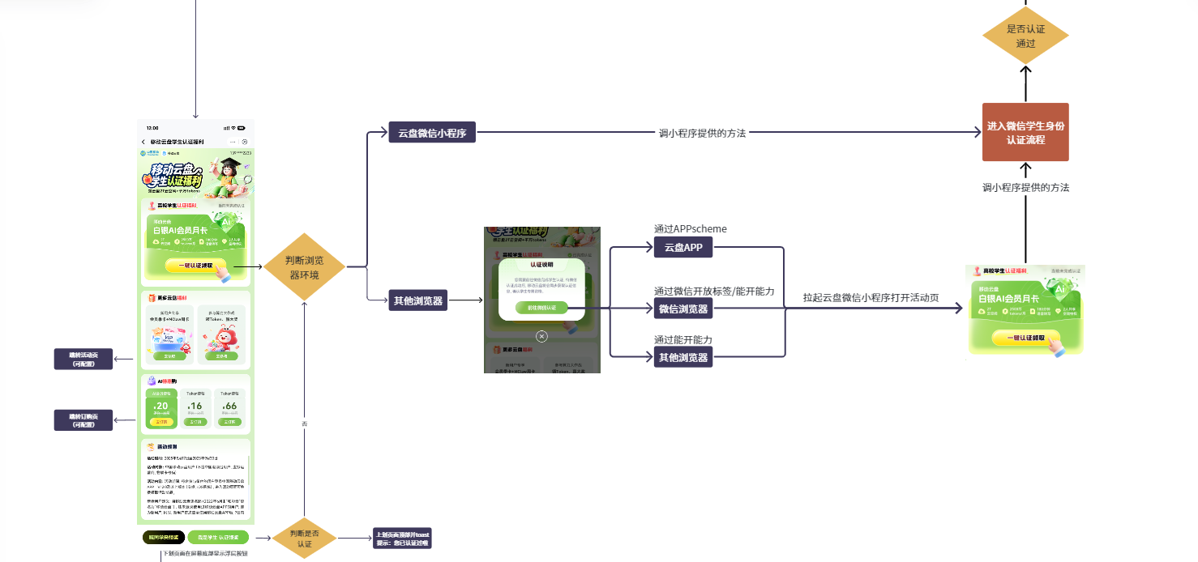

（1）未完成学生认证的用户，点击【一键认证领取】按钮
- 云盘微信小程序环境：点击【一键认证领取】按钮，调小程序（需评估是否跳小程序中间页）进入微信学生认证接口。申请获取的验证的用户手机号码并填写相关学生信息进行微信实名学生认证服务。
- 其他环境（APP/浏览器）：点击【一键认证领取】按钮，弹出【认证说明】弹窗，通过APPscheme拉起云盘微信小程序活动页，再次点击【一键认证领取】按钮调小程序学生认证接口。申请获取的验证的用户手机号码并填写相关学生信息进行微信实名学生认证服务。
（2）根据微信实名学生认证服务结果，返回主页更新状态
提交验证信息后，根据调用户域接口查询参与认证的微信openid的认证信息来更新主页认证状态
- 若验证不通过按微信提示修改信息或关闭验证返回活动主页，主页文案提示“未完成认证”，维持【一键认证领取】按钮不变；
- 若验证通过，主页文案提示“已完成认证”，【一键认证领取】按钮变为【立即领取奖品】
- 若验证在审核中，主页文案提示“未完成认证”；【一键认证领取】按钮变为【立即领取奖品】，点击按钮toast提示“学生认证信息正在审核中，请稍后再来吧~”

2.3.3已认证用户领奖流程
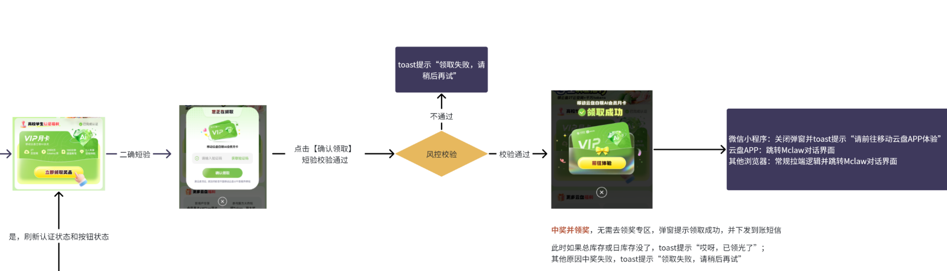
（1）已完成认证的用户点击【立即领取奖品】按钮，弹出领奖验证弹窗
（2）在领奖验证弹窗内，获取并输入短信验证码，点击【确认领取】按钮
- 若风控不通过则toast提示"领取失败，请稍后再试"；
- 若总库存或日库存不足则toast提示“哎呀，已领光了”
- 其他原因领取失败toast提示“领取失败，请稍后再试”
- 奖品领取成功后，弹出领取成功弹窗，奖品直接到账并下发到账短信；
（3）在领奖成功弹窗内，点击【前往体验】按钮，根据环境跳转
- 微信小程序：关闭弹窗并toast提示“请前往移动云盘APP体验”
- 云盘APP：跳转Mclaw对话界面
- 浏览器：拉端云盘APP并跳转Mclaw对话界面

2.3.4广告模块
- 其他福利模块的广告位实现可配置上下架/广告图/链接的广告位：点击广告位跳转对应的链接到活动页面
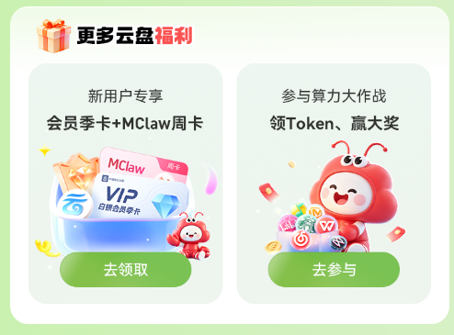
- AI特惠购模块的广告位实现可配置上下架/广告图/链接的广告位，支持轮播：点击广告位跳转对应的链接到订购页面
用户点击选中套餐时有蒙层转变（默认左边第一个显示选中蒙层）——交互待定
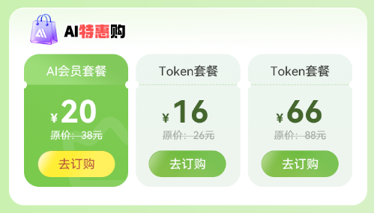

2.3.5主页底部分享模块
用户登录并下划活动主页后，页面的底部（手机屏幕显示的底部）根据用户认证的状态显示浮层按钮【喊同学来领奖】、【我是学生 认证领奖】
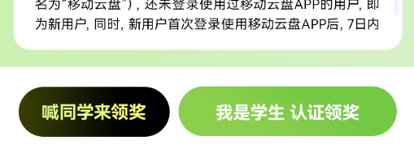
（1）点击【喊同学来领奖】按钮，根据环境发起分享流程
- 微信浏览器：蒙层并引导右上角分享
- 微信小程序：蒙层并引导右上角
- 云盘APP：常规分享组件（仅微信和朋友圈）
- 其他浏览器：toast提示“已复制，可前往微信分享好友”，同时复制分享链接，并执行唤起微信的scheme
（2）点击【我是学生 认证领奖】按钮，根据用户认证状态判断，与当前状态下的【立即领取奖品】按钮互动一致
- 已完成认证：上划到页面顶部，并toast提示：您已认证过啦~
- 未完成认证：按学生认证流程，判断环境并拉起云盘微信小程序进行验证。
- 认证审核中：点击按钮后再次查询用户域认证信息
审核中：toast提示“学生认证信息正在审核中，请稍后再来吧~”
已认证：弹出领奖验证弹窗，进入领奖流程
非以上状态：返回主页按未认证状态提示文案“当前未完成认证”、按钮变回【一键认证领取】，

3. 活动埋点
【腾讯文档】移动云盘学生认证福利埋点需求（后续补充埋点表）

4. 风控
按常规方案在用户中奖环节、领奖环节进行风控检验。

5. 数据传输

六、异常情况
1、网络异常情况
当遇到网络异常情况时，则出现弹窗提示。用户点击关闭或“好的”按钮，弹窗关闭，用户关掉弹窗后返回原页面。
弹窗文案：网络异常，请稍后再试！
2、系统繁忙情况
当遇到接口问题、系统繁忙问题时，则出现弹窗提示。用户点击关闭或“好的”按钮，弹窗关闭，用户关掉弹窗后返回原页面。
弹窗文案：系统繁忙，请稍后再试！
3、活动下线
当活动结束或紧急下线时，用户一进入活动页，重定向活动结束页面
4、白名单用户
支持可配置开启白名单（公共组件），白名单用户登录活动页面可提前在活动推广前参与活动；非白名单用户则弹窗显示活动未开放

